长春市人民政府外事（侨务）办公室
2018年政府信息公开年度报告

一、前言
根据《中华人民共和国政府信息公开条例》（下称“《条例》”），特向社会公布2018年度本机关信息公开年度报告。我单位政务信息工作机构隶属于秘书处，专职人员1人，兼职人员1人，联系电话0431-88775307 。本报告由概述、主要工作情况（主动公开情况，回应解读情况，依申请公开情况，行政复议、诉讼、投诉情况，信息公开收费及减免情况，机构建设和保障经费情况，会议和培训情况等）、主要问题及改进情况、其他需要报告事项和数据表格五个部分组成。本报告中所列数据的统计期限自2018年1月1日起至2018年12月31日止。
二、情况概述
2018年在全市政务公开工作的带动下，我办政务公开工作为适应改革发展的新形势、新任务、以互联网为载体，统筹推进重点领域信息公开、办事公开、便民公开和服务平台建设，努力实现“三个转变”，即公开内容由政府主导“菜单”式公开向“点单”满足个性需求转变；公开形式由传统媒体单向发布向新媒体互动交流转变；监督机制由政府督导考核向第三方独立测评转变。
三、主要工作情况
（一）主动公开情况
我单位对政府信息进行了梳理和编目，2018年新增主动公开政府信息685条，其中人大代表建议提案办理结果1件,政府网站公开含中文版发布全部信息。以工作动态信息为主。
1、与公众密切相关的重大事项
2018年我办网站继续公布了与公众息息相关的“领事认证及代办领事认证流程”、侨务来信来访受理程序及承诺”、 “归侨、侨眷身份认定程序及承诺”、"三侨生"出具升学加分证明承诺、“三侨”考生审批程序、“华侨、港澳同胞申请到我市定居程序及承诺”、“ 关于长春市民营企业人员申办APEC商务旅行卡实施细则”等信息。
2、政府机构、人事和三公经费
我办根据单位实际情况，对领导班子分工、人事任免公务员招考、录用的条件、程序、结果，事业单位人事招聘、扶贫工作、三公经费等情况进行及时公开。
3、互联网形式公开
为确保公众及时了解市外办相关信息，我办在“长春市人民政府外事办公室（长春市人民政府侨务办公室、长春市人民政府港澳事务办公室、长春市人民政府对外友好协会）网站”政府信息公开专栏下设政府信息公开规定、信息公开目录、信息公开指南、依申请公开、信息公开网上申请、政府信息公开流程及受理部门相关链接等七个板块，12个子栏目。为增强时效性，我办将一些公开信息放到“长春市人民政府外事办公室网”首页的公告栏中，使公众能够在第一时间进行查阅。
4、新闻媒体形式公开
通过长春电视台、长春电台、长春日报、中心社等国内外新闻媒体向公众公布长春市主要对外文化经贸交流活动消息。
5、实行网上办事公开和服务
一是整合部门信息资源，及时发布信息，全年都能够按要求和时限将本单位的年度工作报告主动公开。英、日、俄、韩、中文五种语言网站每日及时、权威发布地方时政要闻、经贸、文化、民生等动态信息。为增强时效性，我办将一些公开信息放到“长春市人民政府外事办公室网站”首页的公告栏中，使公众能够在第一时间进行查阅。
二是采用因公出访网上申报管理系统，首先从因公出国（境）计划申报平台开始，到因公出国审批、护照、签证。再到邀请外国人来华、APEC商务旅行卡的表格下载、所需材料、办理流程等均可以在网上办理；并对签证工作要求及最新签证信息予以公布，指导出访单位做好签证申办前的各项准备工作，为各单位提供优质服务。
三是及时公布了与公众息息相关的“领事认证及代办领事认证流程”、侨务来信来访受理程序及承诺”、“归侨、侨眷身份认定程序及承诺”、"三侨生"出具升学加分证明承诺、“三侨”考生审批程序、“华侨、港澳同胞申请到我市定居程序及承诺”，做到了公开透明。
6、加强办事公开载体建设
对我办窗口服务大厅进行改进，引进科普信息化平台、使窗口大厅的服务管理更加规范化制度化，为办件人员提供了电脑、打印一体机、纸杯和老花镜等便民设施。同时新安装了电子LED大屏幕，时时普及我市的对外交往情况。
（二）回应解读情况:
2018年度我办举办新闻发布会2次。其中主要负责同志参加新闻会布会1次；我办利用微博微信回应公众关注事件5件
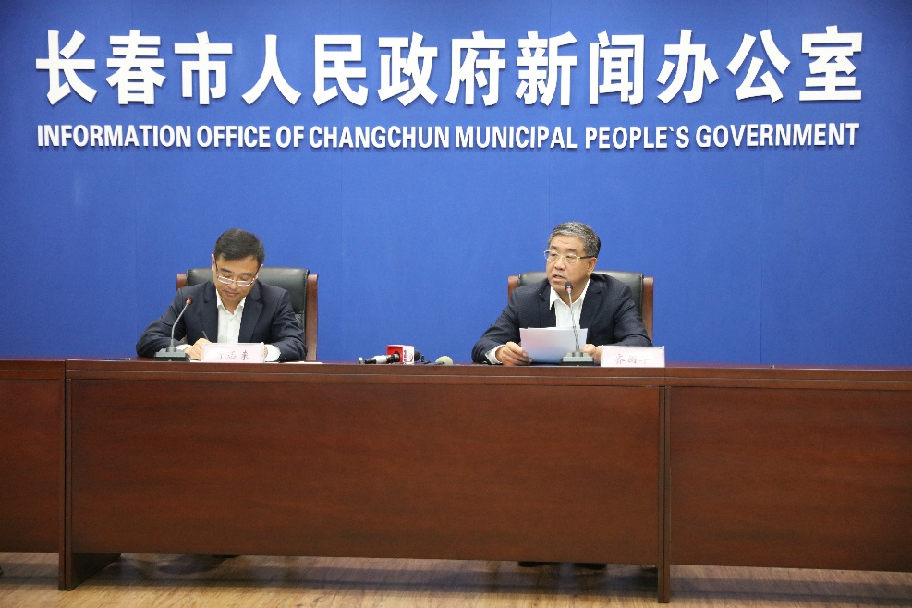
（三）依申请公开情况：无
（四）申请行政复议、提起行政诉讼和申诉的情况
2018年度没有因政府信息公开发生申请行政复议、提起行政诉讼和申诉情况。
（五）信息公开收费及减免情况:无
（六）机构建设和保障经费情况
为保障政务公开工作的有效落实,对兼职人员重新进行了调整。
四、主要问题及改进情况
目前，我单位政府信息公开工作主要在规范政府信息公开行为、深化公开力度、政务公开理论探索方面存在不足，考虑从以下几个方面作进一步改进：
（一）2019年我单位将认真查找在贯彻实施《条例》中存在的问题，并及时纠正网上主动公开不全面、不及时的问题，并将此项工作与日常工作紧密结合起来。
（二）进一步推进单位办事公开。把办事事项、办事程序、收费标准和服务承诺等上网公开；认真完善公开办事制度、规范窗口服务公开行为。
（三）认真及时监测其他公开渠道，做到及时准确进行信息回馈。

2019年1月3日

